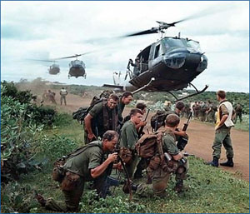

Лекция 9.
Вьетнамская война 1946 – 1975 гг.

- Первая Индокитайская война 1946 – 1954 гг.
- Вторая Индокитайская война 1964 – 1973 гг.
- Третья Индокитайская война 1973 – 1975гг.

Война во Вьетнаме — один из крупнейших военных конфликтов второй половины XX века, занимающий существенное место в истории Вьетнама, а также США и СССР.

Война началась как гражданская. С 1964 по 1975 г. боевые действия шли между Северным и Южным Вьетнамом. По мере развития событий война оказалась переплетена с шедшими параллельно гражданскими войнами в Лаосе и Камбодже.
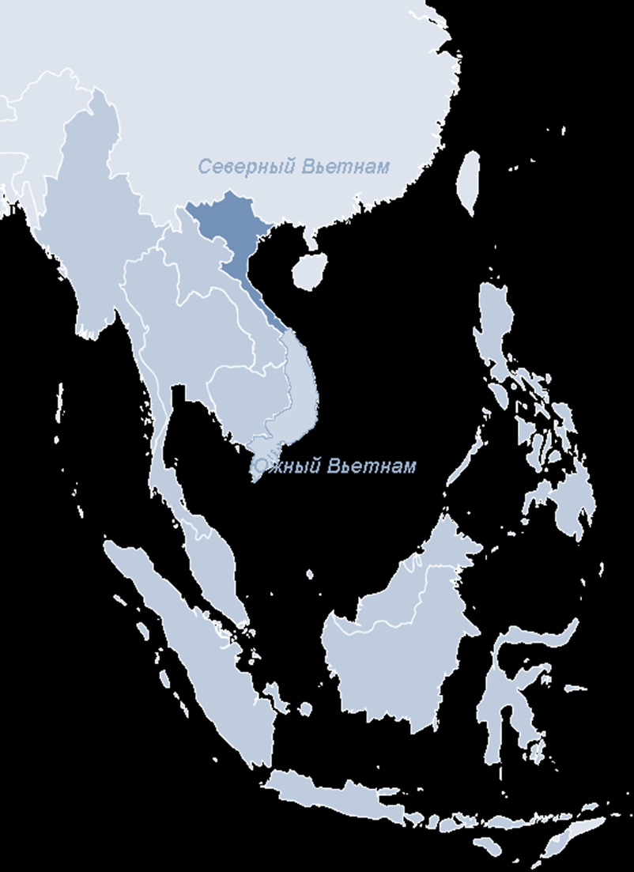
Периодизация войны:
- Первая Индокитайская война (1946 – 1954)
- Вторая Индокитайская война (1964 —1973)
- Третья Индокитайская война (1973 —1975)

Первая индокитайская война.

Индокитай с XVIII века являлся французской колонией. С 30-х гг. XX в. вьетнамцы вели активную борьбу за независимость от французского колониального правительства. В 1941 г. на территории Китая была создана военно-политическая организация, объединившая сторонников антиколониальной борьбы – Вьетминь.
В 1944 г. Япония захватила Вьетнам. В сентябре 1945 г. после капитуляции Японии, Вьетминь воспользовался временным безвластием, для захвата столицы Вьетнама – г.Ханой и других ключевых городов севера страны.
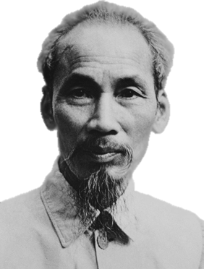
2 сентября 1945 г. лидер Северного Вьетнама и Вьетминя - Хо Ши Мин провозгласил создание независимой Демократической Республики Вьетнам (ДРВ) и возглавил партизанскую войну против французов. Однако Франция отказалась признать утрату своей колонии.
В Индокитай переброшен экспедиционный корпус, который осенью 1945 г. восстановил контроль колониальной администрации в южной части Вьетнама. В1946 – 1954 гг. Вьетминь ведет антиколониальную войну. В историю она вошла как Первая Индокитайская война.

Весной 1954 в Женеве было созвано совещание для обсуждения условий окончания войны в Индокитае (1946–1954), в котором участвовали, с одной стороны, представители национально-освободительных сил и коммунистов Вьетнама, а с другой – французское колониальное правительство и его сторонники.
В совещании приняли участие Франция, Великобритания, США, СССР, Китай, Камбоджа, Лаос, а также правительство Бао Дая (поддерживаемое французами), и правительство Вьетминя во главе с Хо Ши Мином.
21 июля было достигнуто соглашение о прекращении огня, предусматривавшее вывод французских войск из Индокитая.
Основные пункты соглашения по Вьетнаму предусматривали:
1) временный раздел страны на две части приблизительно по 17-й параллели;
2) запрет на наращивание вооружений в обеих частях страны;
3) проведение всеобщих выборов в парламент единого Вьетнама.

США отказались подписать соглашение.

После ухода французов правительство Хо Ши Мина быстро укрепило свою власть в Северном Вьетнаме. В Южном Вьетнаме на смену французам пришли США, которые рассматривали Южный Вьетнам как главное звено в системе безопасности в регионе. Американская доктрина «домино» предполагала, что если Южный Вьетнам станет коммунистическим, то под контроль коммунистов попадут и все соседние с ним государства Юго-Восточной Азии.

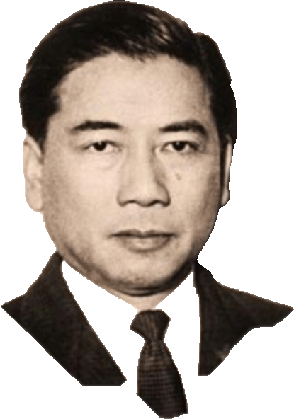
Премьер-министром Южного Вьетнама стал Нго Динь Дьем, известный националистический деятель, имевший высокую репутацию в США. Поначалу его положение было весьма шатким из-за распрей среди его сторонников, из-за столкновений интересов господствовавших в различных регионах страны религиозно-политических сект, а также из-за давнего антагонизма между жителями. Однако Дьему удалось укрепить свою власть к концу 1955, подавив сопротивление различных сект. После этого премьер-министр провел референдум, отстранил от власти Бао Дая и провозгласил себя главой государства.
Однако начиная с конца 1950-х годов в стране стал нарастать экономический застой, усилились репрессии, коррупция. Тем не менее США продолжали оказывать правительству Нго Динь Дьема всемерную поддержку.
В 1956 г. Нго Динь Дьем при поддержке США отказался от проведения общенационального референдума по вопросу о воссоединении страны. Убедившись, что мирное объединение страны не имеет перспектив, вьетнамские коммунистические силы развернули повстанческое движение в сельских районах Южного Вьетнама. Началась масштабная партизанская война Севера против Юга.

Вторая Индокитайская война 1964 – 1973 гг.

Быстрое ослабление позиций южновьетнамского правительства вынудило США предоставить ему в 1961 дополнительную военную помощь, что позволило в 1962 на время поправить положение.
В 1963 в Нго Динь Дьем был смещен в результате военного переворота. Его преемники сосредоточили внимание на укреплении безопасности, в первую очередь в районе г.Сайгона (столица Южного Вьетнама). Стало очевидно, что армия Южного Вьетнама потерпит поражение. США не устраивал такой вариант событий.

2 августа 1964 г. американские ВМС организовали провокацию в Тонкинском заливе. Эсминец ВМС США «Мэддокс», патрулировавший залив, подошел к побережью Северного Вьетнама и, якобы, был атакован торпедными катерами Северного Вьетнама. В качестве ответной меры президент США Линдон Джонсон приказал американским военно-воздушным силам нанести удар по объектам Северного Вьетнама.
Джонсон использовал эти нападения как предлог, чтобы добиться от конгресса принятия резолюции в поддержку его действий, в дальнейшем служившей мандатом на необъявленную войну.

Первоначально бомбардировки имели целью заставить Северный Вьетнам отказаться от помощи партизанам Вьетконга. Но уже к 1965 бомбардировки Северного Вьетнама стали носить регулярный характер. На территории Южного Вьетнама находилось около 200 тыс. американских солдат.

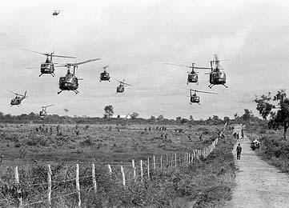
Для повышения мобильности войск в условиях пересеченной местности широко использовались вертолеты.
Были разработаны новые виды оружия и методы ведения боя. Например, распылялись дефолианты, использовались «жидкостные» мины, проникающие под поверхность земли и сохраняющие способность к взрыву в течение нескольких суток, а также инфракрасные детекторы, которые позволяли обнаруживать противника под густым пологом леса.

Воздушные операции против партизан изменили характер войны; теперь крестьяне вынуждены были покидать дома и поля, уничтоженные интенсивными бомбардировками и напалмом.

К концу 1965 сельские районы Южного Вьетнама покинуло 700 тыс. жителей, ставших беженцами. Еще одним новым элементом стало вовлечение в войну других стран.
Кроме США, на помощь южновьетнамскому правительству, кроме США, пришли:
- Южная Корея
- Австралия
- Новая Зеландия
- Филиппины
- Таиланд.

В 1965 СССР стал направлять в Северный Вьетнам советские зенитные установки, реактивные истребители МИГ и ракеты класса «земля – воздух». Китай поддерживал Северный Вьетнам, направляя своих военных добровольцев. Начались ожесточенные сражения.

Правительство США разрешило своим войскам переходить государственную границу соседних с Вьетнамом стран – Камбоджи и Лаоса и усилило бомбежку территории Северного Вьетнама.
Американские бомбардировки привели к многочисленным жертвам среди мирного населения и уничтожению множества гражданских объектов. Американские бомбардировщики В-52 наносили удары не только по военным объектам, но и по промышленным предприятиям, электростанциям, железным дорогам, мостам. В конце 1967 официальные власти США сообщили, что всего во вьетнамской войне они потеряли 1833 самолета и 1204 вертолета.

В конце 1960-х годов США охватила беспрецедентно широкая волна общественного недовольства необъявленной войной во Вьетнаме. По-видимому, это было вызвано не только огромными расходами на войну и тяжелыми потерями (общие потери с 1961 по 1972 составили 46 000 убитых и более 300 000 раненых).
Достоянием общественности стали факты резни, учиненной американскими солдатами в 1968 в деревне Милай. Эти зверства, а также состоявшиеся военные суды над участниками резни подняли новую волну дискуссий в обществе о роли американских войск во Вьетнаме.
В 1968 г. президент США Джонсон был вынужден ограничить масштабы американского участия в войне и объявил о сокращении бомбардировок Северного Вьетнама.

Третья Индокитайская война 1972 – 1975 гг.

Новый президент США - Ричард Никсон в 1969, объявил о поэтапном выводе из Вьетнама американских сухопутных войск. Прямое участие американских войск в боевых действиях прекратилось с августа 1972.
Численность американских военнослужащих во Вьетнаме сократилось с 536 000 в конце 1968 до примерно 24 000 в 1973. Однако еще 100 000 военнослужащих были дислоцированы в Таиланде и на о-ве Гуам, где располагались основные воздушные базы, а также на кораблях ВМС США, находившихся у побережья Вьетнама.
Одновременно США заметно усилили бомбардировки Вьетнама и вскоре военные действия и бомбардировки охватили почти весь Индокитай. Расширение масштабов воздушной войны привело к росту числа сбитых американских самолетов.
В апреле 1973 Вьетнам покинули последние американские воинские части, а в августе Конгресс США принял закон, запрещающий любое использование американских вооруженных сил в Индокитае.

Политические статьи соглашения о прекращении огня не были выполнены, и боевые действия так и не прекратились. В 1975 северовьетнамские войска предприняли генеральное наступление и 30 апреля 1975 южновьетнамские войска сложили оружие.
Вьетнамская война закончилась.
С 1961 по 1975 погибло 56 555 американских и 200 000 южно-вьетнамских военнослужащих. У серо-вьетнамцев погибло около 1 000 000 солдат, а также 500 000 гражданских лиц. Еще несколько миллионов человек получили ранения, около десяти миллионов остались без крова.

Вопросы для самопроверки:

- Чьей колонией был Вьетнам ко второй половине XX века?
- Что собой представляла и каких целей добивалась военно-политическая организация Вьетминь?
- Что собой представляла концепция американских международных аналитиков «принцип домино»?
- Опишите основные события Первой индокитайской войны 1946 – 1954 г. Какие условия прекращения военных действий выработала Женевская конференция 1954 г.? Почему США отказались подписывать итоговый документ?
- Что такое «вьетконг»?
- Какие страны поддерживали противоборствующие стороны во Вьетнаме?
- Опишите «тонкинский инцидент».
- Перечислите основные силы второй Индокитайской войны 1964 – 1973 гг.
- Какие запрещенные средства ведения боевых действий использовали силы США во Вьетнаме?
- Какую поддержку вооруженным силам Северного Вьетнама оказывал СССР и Китай?
- Почему отношения СССР и Китая были напряжёнными, несмотря на совпадающие цели?
- Отношение международного сообщества к участию США во Вьетнамской войне?
- Какие военные преступления совершали вооруженные силы США во время войны во Вьетнаме?
- Когда завершилась Вьетнамская война? Какими жертвами она оплачена?

Вопросы для дискуссии (обсуждения):
- Стратегия партизанской войны во Вьетнаме.

Ответы на задания выполните в документе MS Office Word и отправьте на электронную почту: ae.dmit@yandex.ru

Исторические персоналии:

Хо Ши Мин - настоящее имя: Нгуен Шинь Кунг (1890 - 1969) — вьетнамский политический деятель. Сторонник марксизма-ленинизма, член Французской коммунистической партии с 1920 г., основатель Коммунистической партии Вьетнама, создатель Вьетминя (1941), первый президент Демократической Республики Вьетнам (1945) и создатель Национального фронта освобождения Южного Вьетнама - «Вьетконга» (1960).
Умер в 1969 г., на 80-м году жизни. Забальзамирован и похоронен в Ханое, в мавзолее на площади Бадинь.
В настоящее время во Вьетнаме основную руководящую роль играет идеология Хо Ши Мина, которая считается вьетнамизацией марксизма-ленинизма. Здесь сочетаются восточное стратагемное мышление и западные технологии.

Нго Динь Дьём - (1901 — 1963) — первый президент Республики Вьетнам (Южный Вьетнам). Убит в результате военного переворота. Впоследствии, после рассекречивания американской стороной в 1975 г. закрытых материалов, стало известно об опосредованном участии ЦРУ в произошедшем, сотрудники которой были в достаточной степени информированы, чтобы предотвратить заговор и убийство Дьема, но посчитали это нецелесообразным.

Линдон Джонсон - (1908 — 1973) — 36-й Президент США от Демократической партии с 1963 по 1969 г. 22 ноября 1963 г. 35-й президент США Джон Кеннеди был убит, и с этого дня Джонсон начал исполнение обязанностей президента.
Одной из первых инициатив Джонсона была декларация о создании «Великого общества», в котором не будет бедности. В 1964 г. был принят Акт о гражданских правах, уничтоживший расовую сегрегацию на Юге США. Была учреждена государственная медицинская страховка (Medicare).
На президентских выборах 1964 г. Джонсон был повторно избран Президентом США. Добился принятия мер по созданию «учительского корпуса», программы жилищных субсидий нуждающимся семьям, программы «образцовых городов», новых мер борьбы с загрязнением воды и воздуха, программы строительства улучшенных автомагистралей, увеличения выплат по социальному страхованию, безопасности дорожного движения.
Главным внешнеполитическим событием периода президентства Джонсона стала война во Вьетнаме. США поддерживали правительство Южного Вьетнама в его борьбе с коммунистическими партизанами Вьетконга.

Ричард Никсон - (1913 — 1994) — 37-й президент Соединённых Штатов Америки (1969—1974). Первый и единственный президент США, ушедший в отставку до окончания срока.
В годы Второй мировой войны служил в военно-морских силах США. В 1968 г. победил в выборах президента страны.
27 января 1973 г. подписал Парижское мирное соглашение, по которому американские войска покидали Вьетнам.
Стал единственным президентом США, досрочно прекратившим свои полномочия и подавшим в отставку. Это случилось в 1974 г., после скандала, известного как «Уотергейт», и обвинений, грозивших ему импичментом.

